# **【GAD翻译馆】活用笔触！厚涂中的上色技巧**

链接：<http://gad.qq.com/article/detail/43160>

通过活用笔触，可以让数字绘画的作品拥有和真实纸笔所创作的作品一样的不透明感和厚重感的表现，而我们一般称这种手法为‘厚涂’。在本篇文章中我将使用CLIPSTUDIOPAINT来为大家讲解在对插画进行厚涂时需要注意到的地方和操作顺序，并将**厚涂中的**上色技巧分享给大家。

**1.笔刷的介绍**

在开始前，我先介绍一下在本文章中所使用到的笔刷。

笔刷主要分为以下两个种类。

**描线用的笔刷**

进行细节描画所使用的笔刷。

勾选[笔刷尺寸设定]的[速度]选项后，根据描画的速度会让线条产生强弱感。

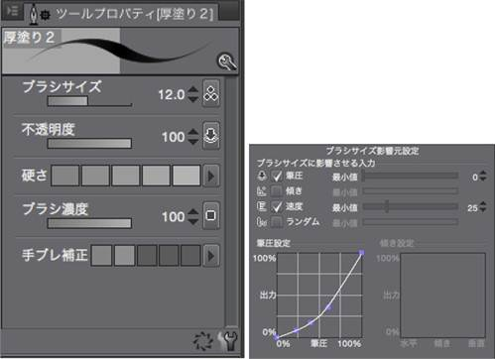

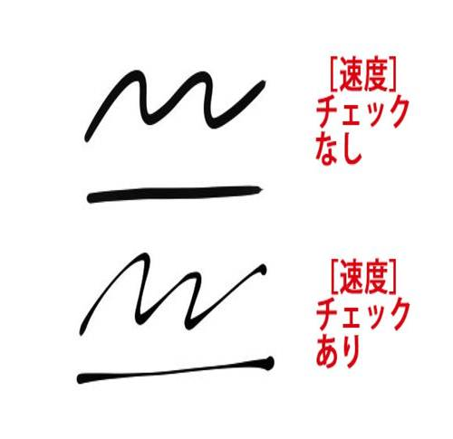

**厚涂用笔刷**

进行大面积厚涂时所使用的笔刷。

CLIPSTUDIOPAINT在Ver.1.6.0版本开始后可以通过笔压来调整不透明度，让其变得更加适合进行厚涂操作了。

可以在[不透明度影响设定]选项中进行设置。

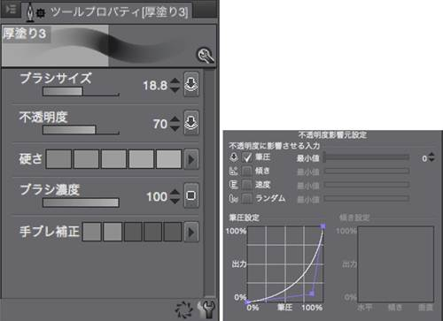

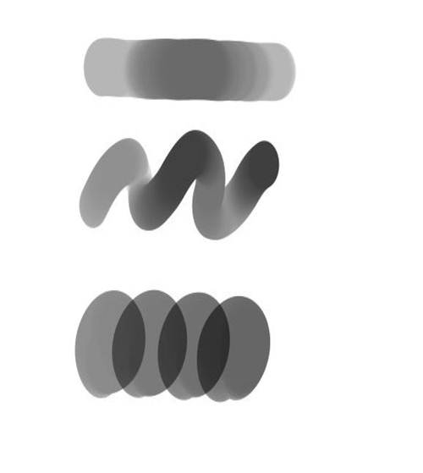

**2.笔刷的制作**

我们从画完草稿之后的阶段开始讲解。

降低草稿图层的不透明度，然后在其上新建图层。

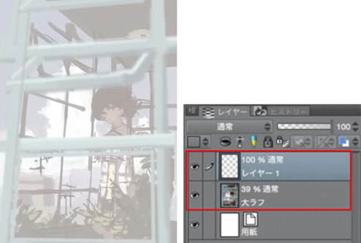

**背景**

首先，在草稿上进行人物与背景的作画。

以3点透视的[远近规则]标准新建图层。

然后进行画面前房间以及窗户的作画。

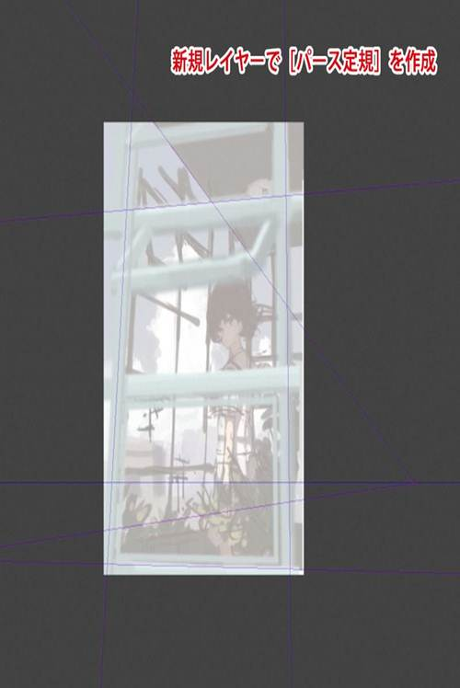

这张草稿是后续作画的基础，所以这里只需要能够大致得到背景的形状就可以了

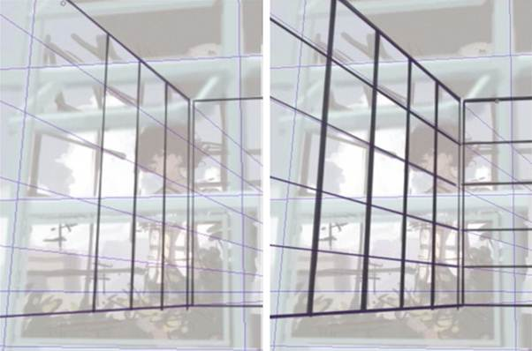

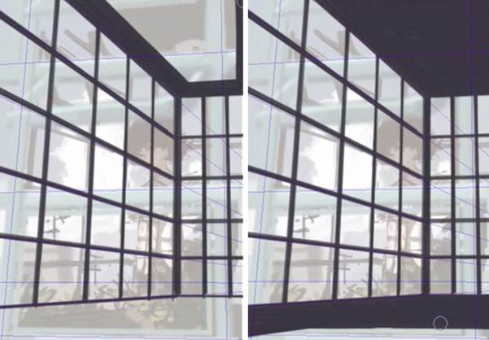

然后，在图层的最下面进行天空的作画。

在下面加入淡淡的白色来凸显颜色的梯度。

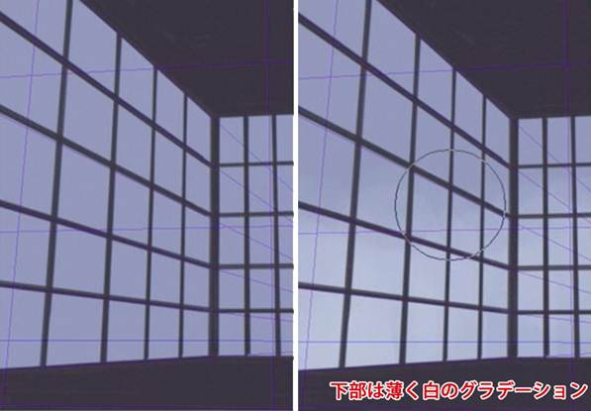

使用染上晚霞的淡淡青紫色来描绘远景。

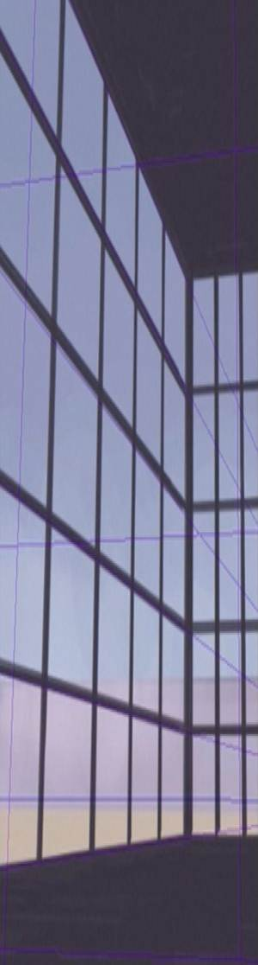然后

然后画出作为中景的建筑。

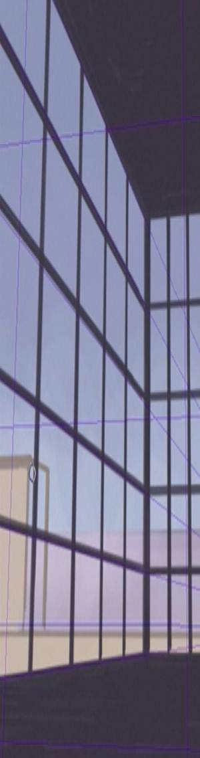

最前方的窗户也需要遵守远近法规则，让构图可以很好的体现出近景、中景、远景以及深度。

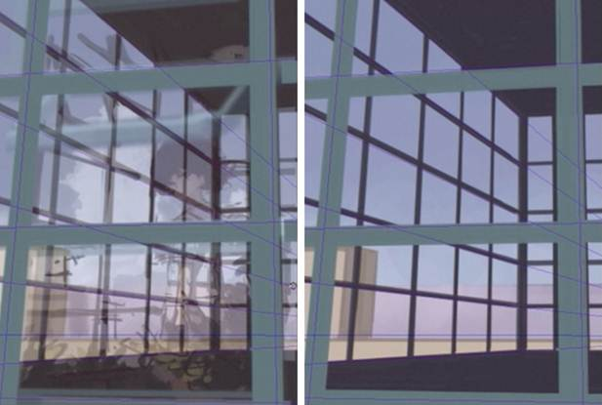

画完窗户后，我们使用四角笔刷来进行云彩的作画。

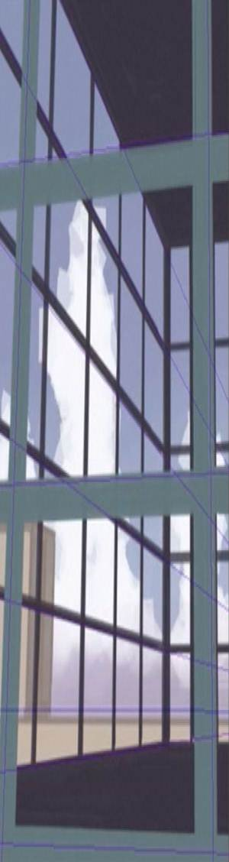

**人物**

以草稿的轮廓为基础来进行线条的描绘。

因为后续会进行厚涂，所以这里的线条并不需要画的非常漂亮。

使用[自动选择工具]选择人物的外侧，使用[选择]→[反转选择范围]来选择人物的内侧，随意使用一个颜色进行涂抹。

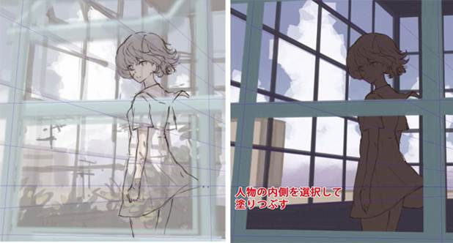

**背景**

对画面前方的窗户进行补足。倾斜展开的窗户可以解除[定点捕捉]后使用[直线工具]来绘画。

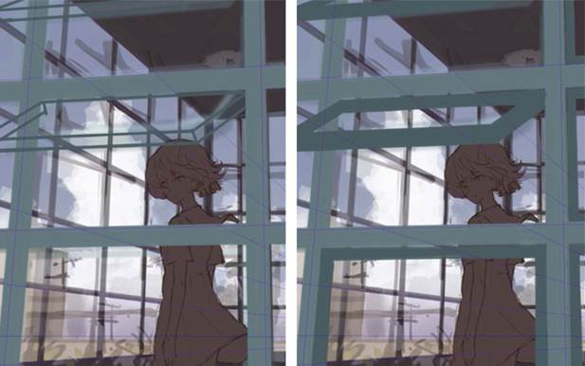

因为中景的建筑看上去非常模糊，所以这里使用[扩大・缩小・旋转]工具来调整位置和大小。

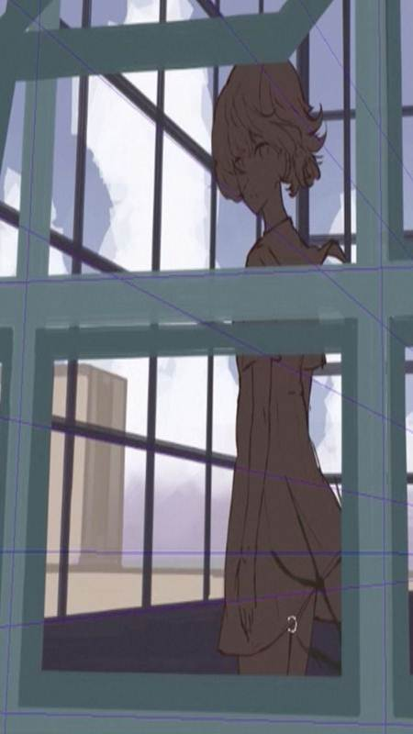

大致画出植物的样子后使用[色相・再度・明度]来进行天空颜色的调整。

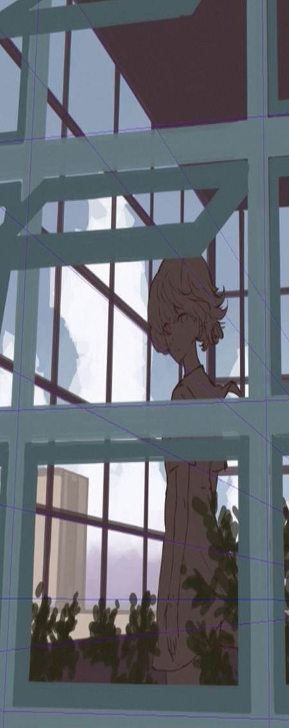

使用[椭圆工具]来画出电灯的灯框，这里注意需要将尺寸调整为适合远近法规的形状。然后画出从屋顶延伸下来的电缆草稿就完成了。

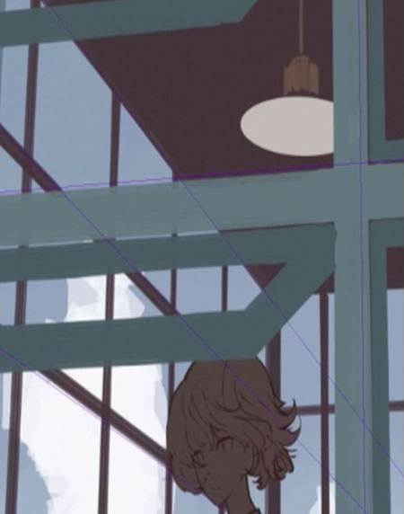

**3.阴影**

接下来，让我们追加阴影。

**云的阴影**

云朵的阴影使用四角平笔笔刷来画。

在取得大致的形状后使用[吸管工具]一边提取旁边的颜色一边使用厚涂笔刷来进行作画。然后通过模糊云的轮廓和拉伸云朵的形状来体现出气流的形态。

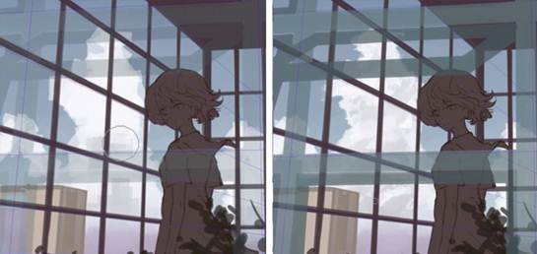

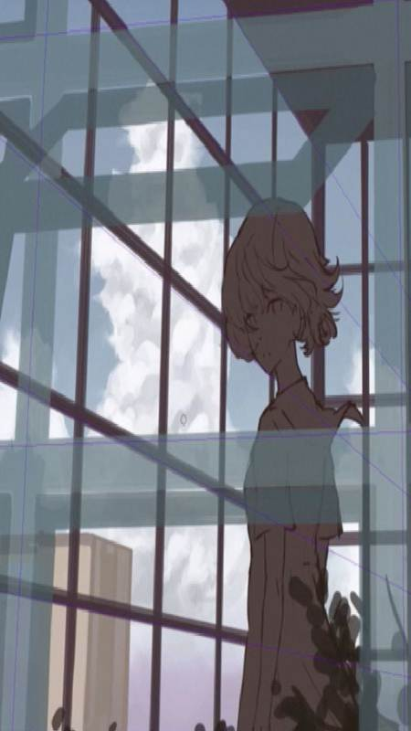

**远景和中景**

使用[远近规定]来对远处的街景和中景建筑进行调整。

远景并不需要细致的描画，只需要通过一些剪影的表现就可以表现出远近感。

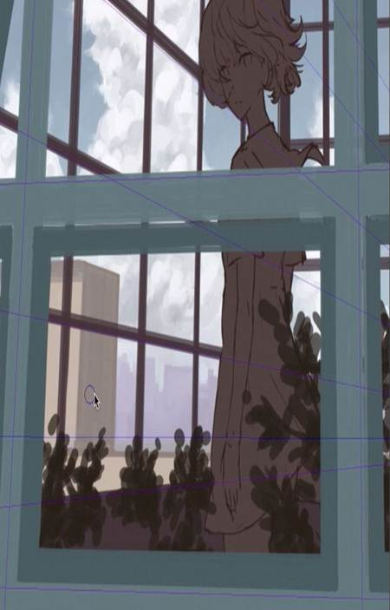

**窗户的阴影**

现在我们为前面的窗户增加阴影表现。

新建一个图层，在这个图层上我们需要画上阴影部分和明亮的部分。

考虑到光源的位置，我们将窗户的上面设置为最亮。

作为阴影的那一边，在地面上加入一点明亮的颜色来体现出放射光。

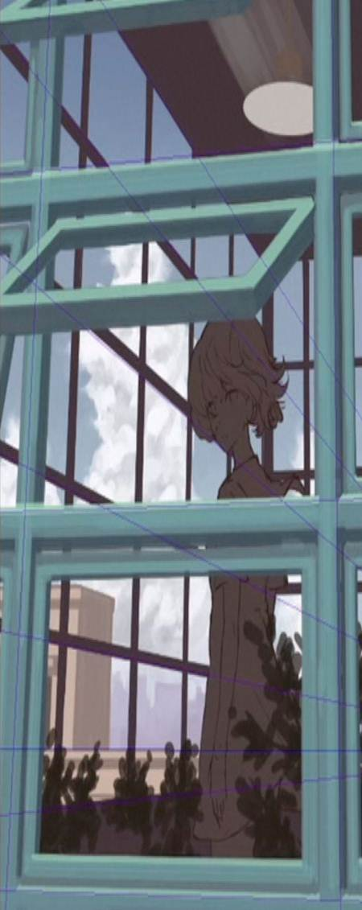

房间的屋顶和墙壁是会映射出反射光的，所以这里需要使用厚涂笔刷来画出一股淡淡的明亮感。

因光源方向而导致阴影的部分也需要考虑到周围的反射来进行亮度的调整。这样可以更好的体现出空间感。

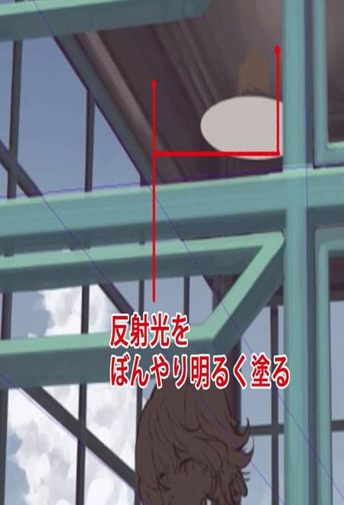

**人物的颜色**

接下来我们为人物添加颜色。

将草稿和人物上色的图层来进行剪裁、结合后使用。

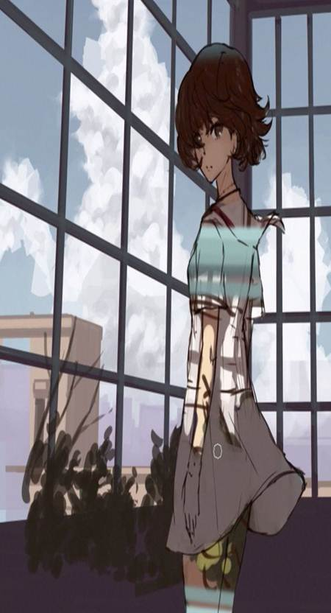

细节的描画将会在后面进行，现在需要一边明确光影的对比度一边针对阴影部分中环境光颜色的调整。

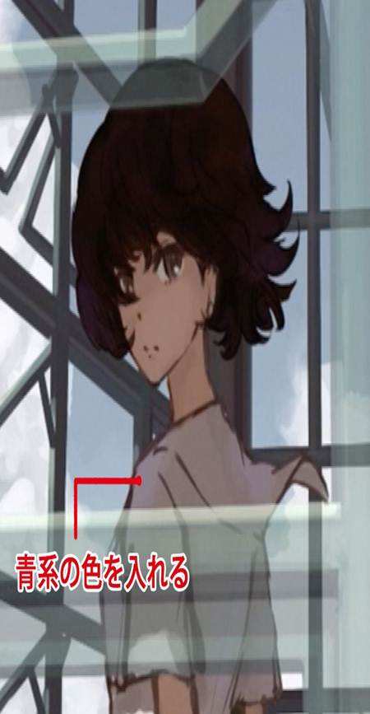

**4.背景的细节**

**窗户的追加**

新建图层来增加内侧敞开的窗户。

这里需要增加一些角度上的差异，为了让其显得不那么单调。而加上下面的反射光，能为空间带来更强的真实感。

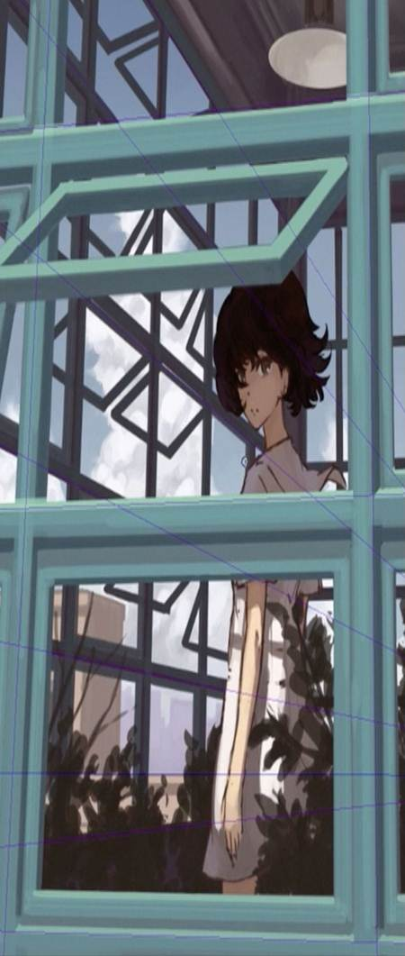

**墙壁、屋顶细节的追加**

墙壁与屋顶，如果只是增加明暗对比的话会显得非常单调，所以这里可以使用笔刷进行适当的点击，然后在对交界的地方进行厚涂。这样可表现出部分污渍与质感。

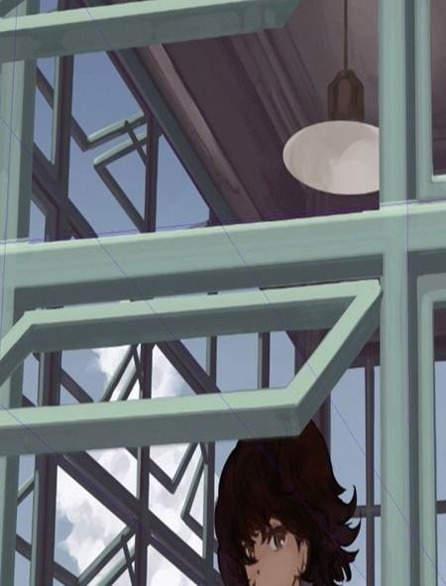

**背景建筑的细节**

通过远近法来给背景的建筑增加窗户。

远景的建筑之只需要加入一些亮度上的差异来增加远近感即可。

而这只要画出窗户就可让其看上去非常的像样，所以没有再添加其他的必要了。

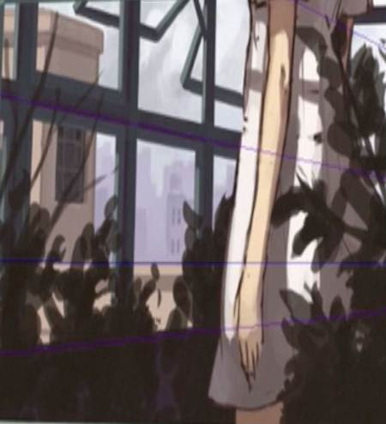

**明暗的调整**

在屋顶的角落使用乘算图层来追加阴影。

继续使用全覆盖图层来进行亮色的增加，强调反射光。

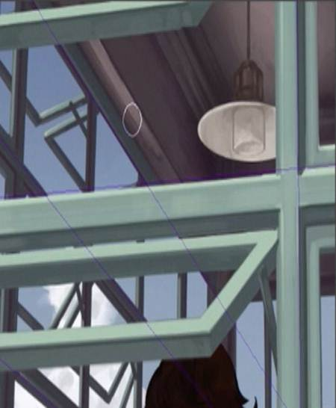

前面的窗户使用乘算图层来进行添加黄色，提高被日光照射部分的对比度。

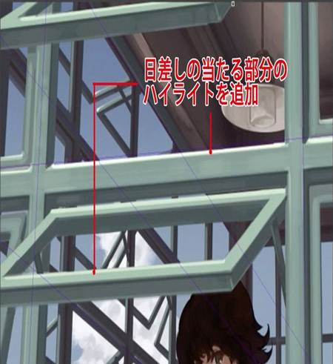

**植物的细节**

首先我们需要交替使用笔刷和橡皮擦来对整体的剪影进行调整。

将在草稿阶段大致的形状进行细节的添加，然后使用橡皮擦擦除不需要部分来画出叶子形状。

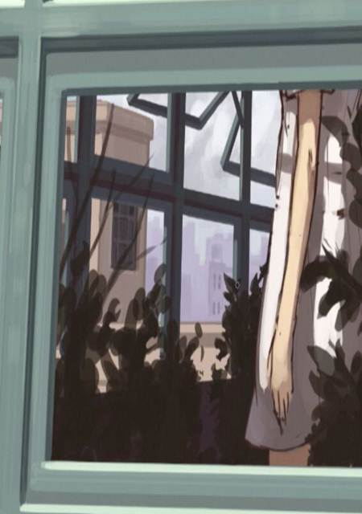

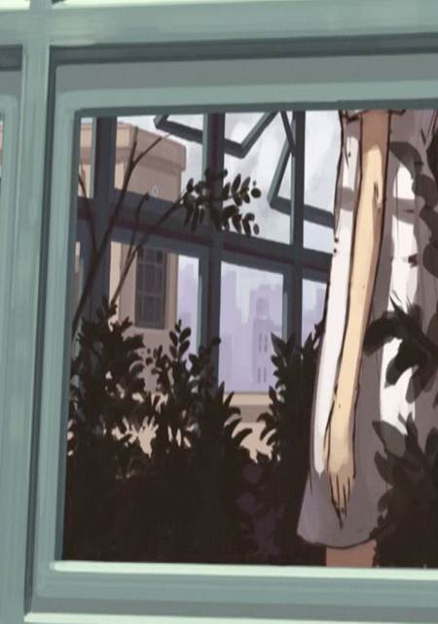

通过对亮度追加一定的差距可以简单的提高立体感。

窗户边被光线直接照射的地方需要提高颜色的对比度。

窗户边的植物也以同样的方式处理。

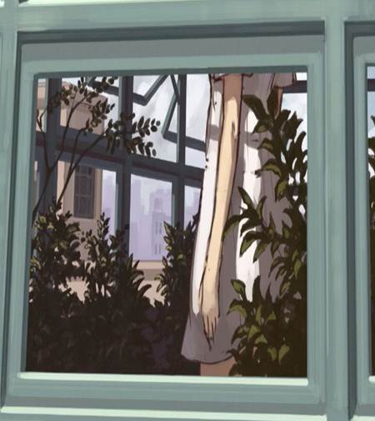

因为这里对比度和彩度都非常的低，所以需要进行一些调整。

这样我们就完成了背景的制作。

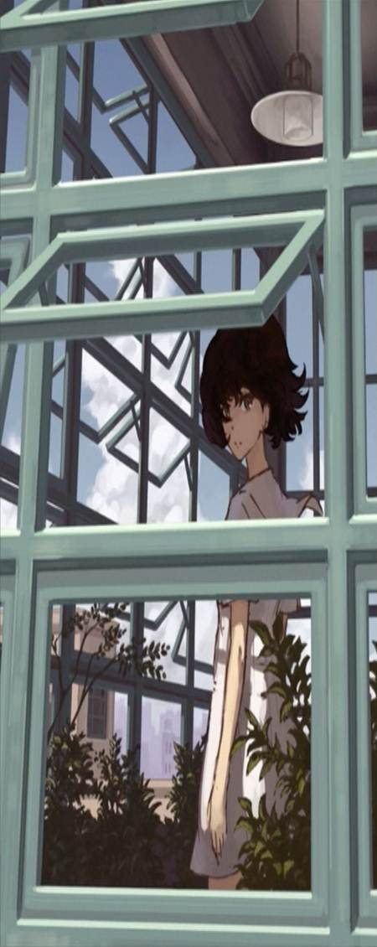

**5.人物的细节**

将错开的描线图层和上色图层进行结合。

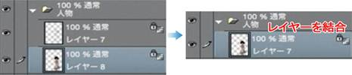

因为姿势略显单调，所以这里进行了一些调整来增加变化。

这个时候，选择范围中央表示的十字图标变为中心轴，事先将图标移动到肘的部分可以更加方便调整。

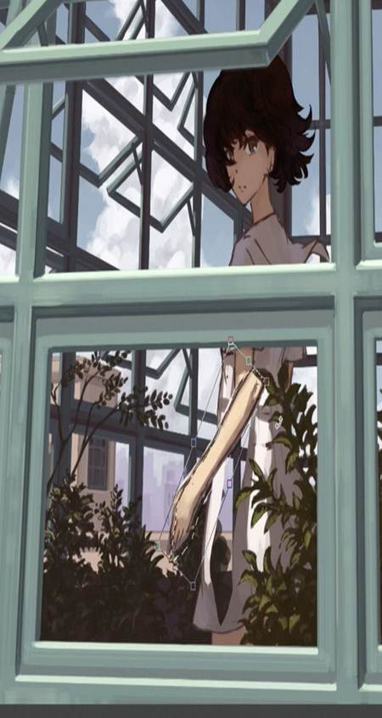

因为进行了手腕的调整，在人物图层的下方新建图层，画出洒水壶。

这里不使用线条，直接使用剪影制作。

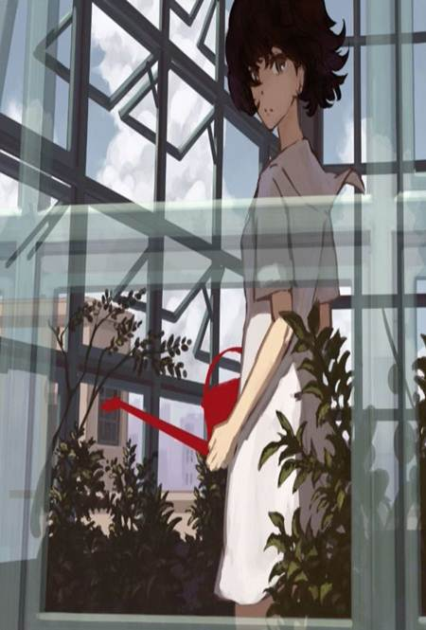

对手腕与服装进行上色调整。

明亮面与阴暗面交界的地方使用较浓的阴影。

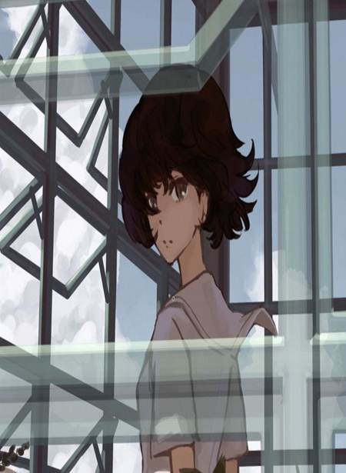

针对轮廓以及遮住面部头发进行微调后增加面部细节。

被反射光照射到的左脸使用明亮的颜色，使用吸管工具来对周围的颜色进行柔和处理。

鼻子与脖子也使用同样的方式处理。

在脖子边缘加入反射光后可以让其与背景的界限更加清晰。

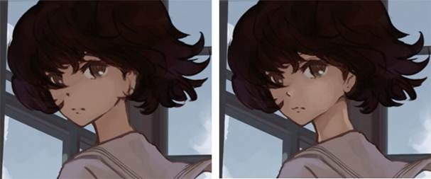

眼睛也采用同一个图层来进行绘画，为了让后面修正起来更加方便，高光部分采用单独的图层来进行作画。

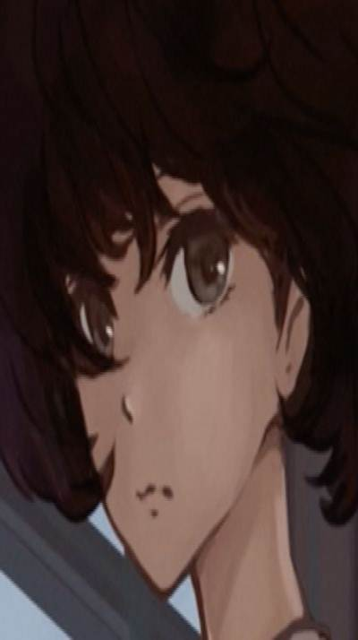

**头发的细节**

针对整体流动的发束来进行明暗的调整。

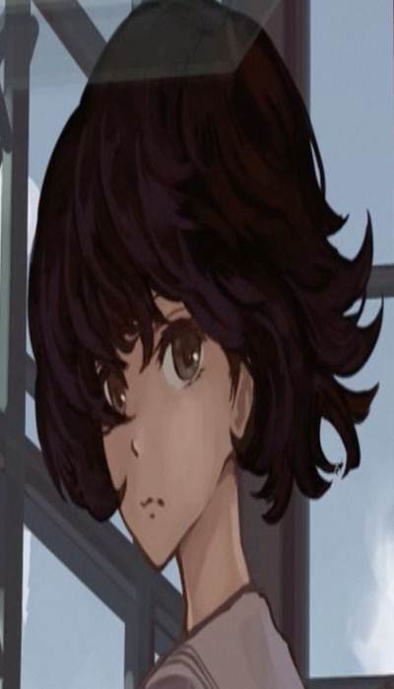

在前发中加入一些肌肤的颜色可以让两者之间的颜色更好的融合，显得更加协调。

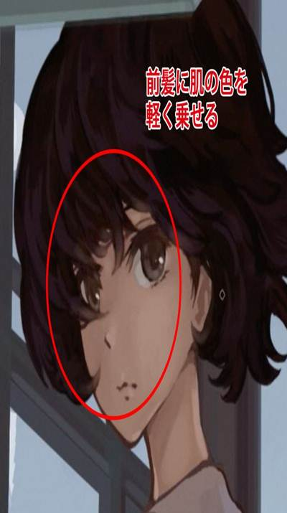

使用另外的图层来对嘴唇、眼睛以及鼻子增加粉色的肤色以及高光。

这里如果使用的颜色太浓会显得角色画了浓妆，所以需要注意。

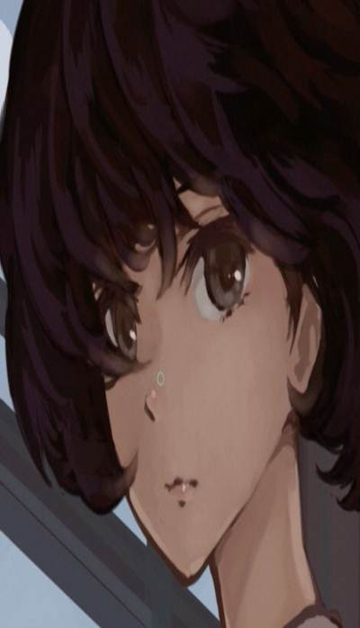

人物的上色就完成后，就可以添加洒水壶了

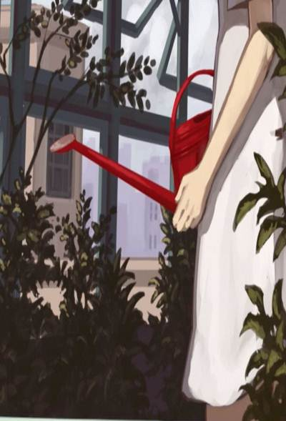

**6.最终调整**

针对整体中所在意的地方进行细微的修正以及色调的补正后作品就完成了。

**窗户玻璃**

使用透明图层来表现出窗户玻璃。

适度调节不透明度后将不需要的部分使用折线工具来进行消除。

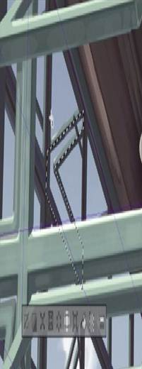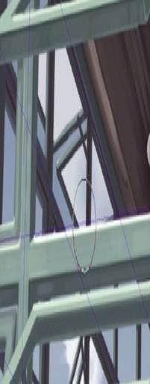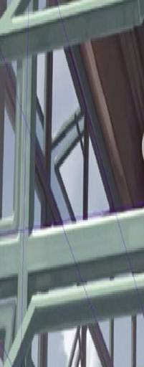

脖子被日光直射的部分继续使用透明图层进行重叠。

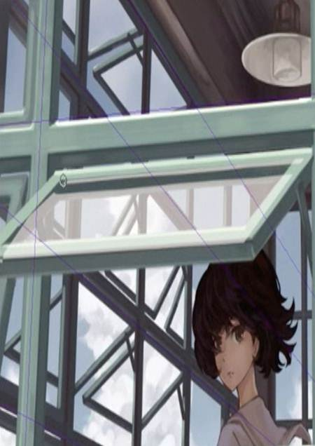

前面的窗户整体进行高斯模糊。

另外，云、远景、中景也加入轻度的模糊来提高远近感，并且可以让人物的轮廓显得更加清晰。

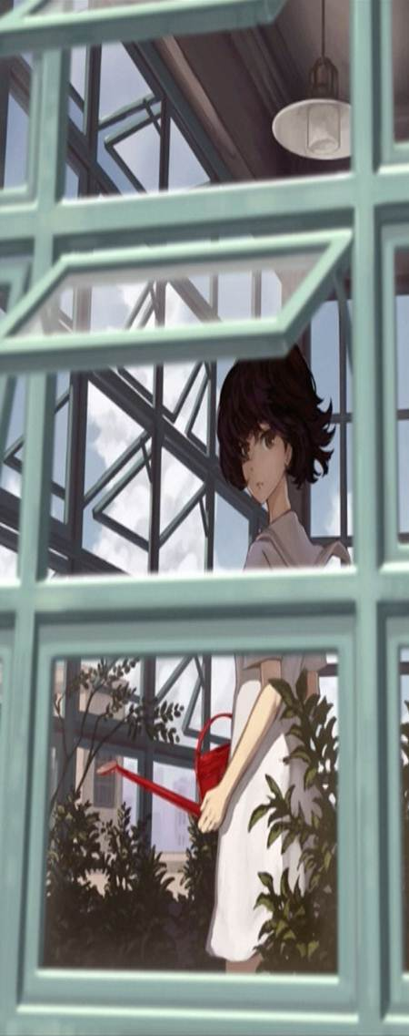

**人物与背景**

使用透明图层给人物的轮廓加入反射光，这样可以更好的体现出人物与背景的境界。

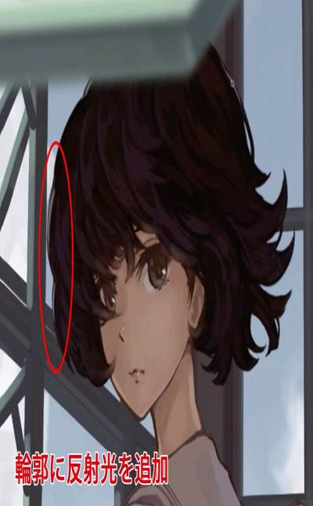

另外，使用全覆盖图层来为植物等地方增加明亮的颜色来强调对比度与光线的反射。

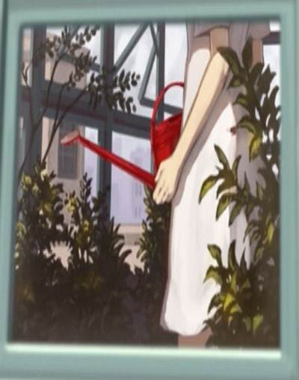

使用色调补正图层的色调曲线来对整体的色调进行调整。使用RGB来调整对比度，Red和Blue来调整色相。

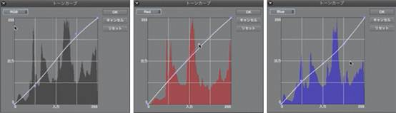

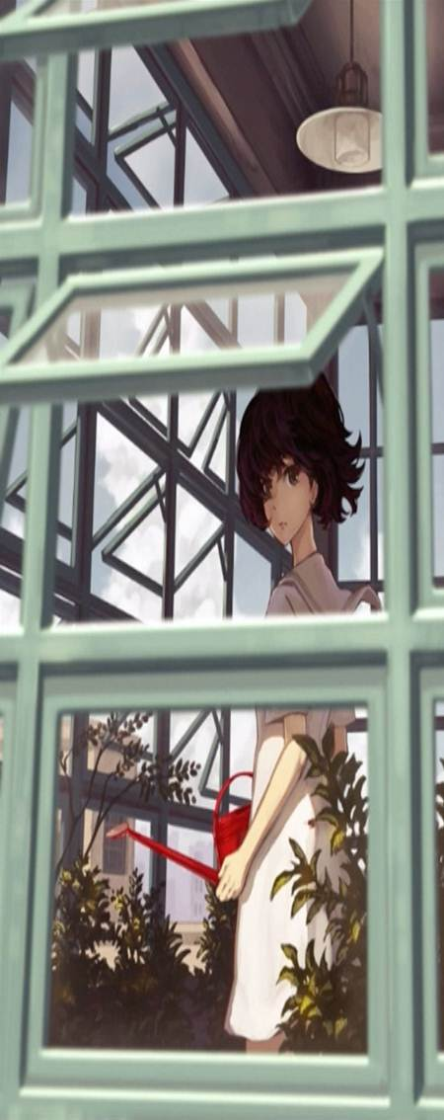在

为人物加上窗户的阴影就完成了。

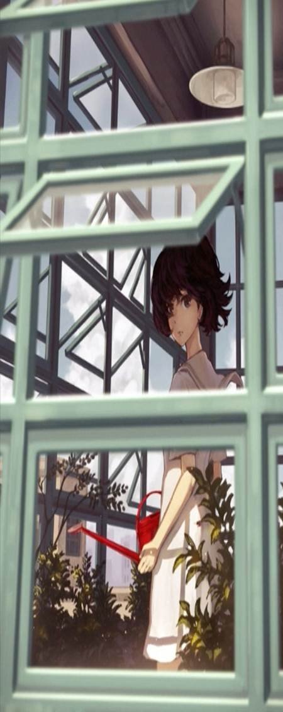

**纹理**

为了增加质感，需要为整体添加纹理。

将纸的纹理放在最上面的图层后将图层调整为全覆盖，然后通过调整图层的不透明度来让其融合。

